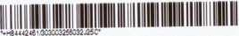
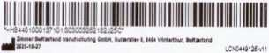
zimmer biomet
■ Zimmor *Mi»nino Mondi ctudng OmoH, iuianliM 6.6404 Wlnttrtnur. MlMiM
jjj|₂₀₂₅.i₀j₇ LCN0334378-vl6
EIEIO1.00013.710 @3262182 £ 2030-10-27 A _{7|UMFS} biomít
EDI: 0100013710 QTY: 1 A\ ^{2lMMER 6IOM£T}
Alpha Insert
Durasul®, alpha insert, JJ/36
UHMW Polyethylene (Durasu®-PE) ISO 5834-2
(01)00889024413634
(17)301027
_{K}1O)3262182
(g) ZIMMER BIOMET Prodávající: Dne 28/01/2026
^{i}’ ^{/l} ' ' í Zimmer Czech, s.r.o.
. . Na Strži 2097/63, 140 00 Praha 4
Vyplněný formulář prosíme zaslat e-mailem nebo faxem na;
fax: XXXX e-mail: XXXX
Kupující: 128081 Nemocnice Nové Město na Moravě, příspěvková organizace
IČO: 00842001 Žďárská 610, Nové Město na Moravě 592 31
Datum 28.01.2026 Pacient (identobjed.č.) XXXX………………..
prostor pro vylepení štítků:
IŘĚŤ14248 @3256032
EDI: 4246 OTY: 1
Allofit® Alloclassic®
Shell with polar screw plug, uncemented, 54/JJ C.P. Titanium (Protasul®-Ti) ISO 5832-2 CoNiCrMo (Protasul®-10) ISO 5832-6
<01)00889024166035
(17)301027
(10)3256032

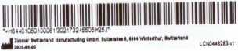
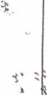
13179-1 Hydroxyapatite coating ISO 13779-2
(01)CCS8W34591011
(17(300805
(10)32*5506
□ Fakturovat
Q Dopl.sklad
I I Přijde obj.
| | Nedoplnovat
[ŘĚB 01.06010.006 @3245506 s 2030-08-05 A ZIMMER BIOMET
EDI: 0106010006 QTY: 1 ZblA
Avenir® Můller
Hip Stem, standard, uncemented. HA, 6, taper 12/14
Ti-6AI-4V (Protasu®-64WF) ASTM F136 Cp-Ti coating ISO
IřěfI 802203603 @3259622 S 2035-12-01 A ziMMER BIOMET
EDI: 802203603 QTY: 1
Zimmer Biomet™ CoCr Head
Femoral Head 12/14 Taper 36 mm Diameter +3,5 mm Neck
Length
CoCrMo
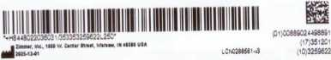

Podpis osoby manipulující se zbožím XXXXX

